Jason R Karp
运 动 作 品 推 荐

作者简介：

杰森·R.卡普博士（Dr. Jason R Karp），美国著名的跑步专家，知名作家，运动生理学家和“跑步经济性，最大摄氧量和乳酸阈值”运动鉴定的创始人。

卡普博士曾受邀参加过许多国际演讲，曾作为许多世界顶级健身研讨会和健身教练培训学院的特邀嘉宾。他的著作主要有：《跑马拉松的傻瓜》(RUNNING A MARATHON FOR DUMMIES)，《女性跑步指南》(RUNNING FOR WOMEN)，《运动员的101个获奖比赛策略》（101 WINNING RACING STATEGIEW FOR RUNNERS），《101个成长的理念与越野跑步训练》（101 DEVELOPMENTAL CONCEPTS & WORKOUTS FOR CROSS COUNTRY RUNNERS）和《心灵跑者》（THE INNER RUNNER）等。

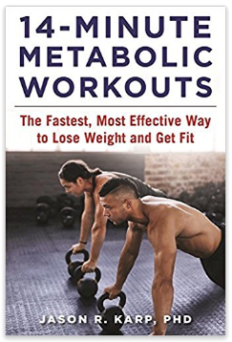
中文书名：《14分钟健身，快速激活新陈代谢》
英文书名：14-MINUTE METABOLIC WORKOUTS
作 者：Jason R Karp
出 版 社：Skyhorse
代理公司：ANA/Anna Dai
出版时间：2017年6月
代理地区：中国大陆、台湾
页 数：224页
审读资料：电子稿
类 型：运动

内容简介：

生活中，大多数人自言他们没有足够的时间去健身，因而，时间也就成了他们逃避锻炼身体的一种普遍借口。然而，我认为每个人一天中至少会有14分钟的空闲时间。

《14分钟健身，快速激活新陈代谢》(14-MINUTE METABOLIC WORKOUTS)这本书正好解决了锻炼时间不足这个难题。该书为具有健身意识的人们提供了各种紧凑而科学的锻炼方式，针对有氧健身的五大组成部分进行训练，即: 心肺耐力、肌肉耐力、肌肉强度、体格要素和灵活性。

这套完整的健身指南信息丰富，包括人体心肺间歇时间、高强度循环训练、冲刺间歇时间、肌肉力量训练和灵活性训练等，因而满足了不同体质的人训练的个性化需求。书中附有训练图片和训练方式的描述，为健身者设计了在健身房，家中或户外等不同地方的训练方案。如果这些还不够，那么该书最后一章精心设计了菜单式训练方案，可以任你选择更适合自己的日常训练，创造自己的个性化的周训练方案。这是一套完美的健身礼物，专为努力减肥和健身者而打造。

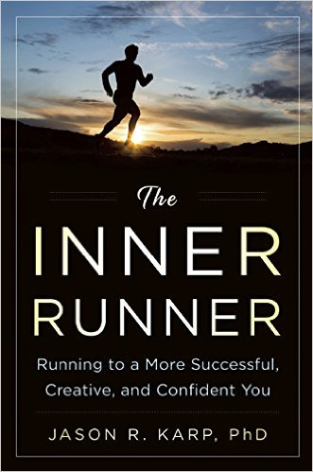
中文书名：《心灵跑者：奔向更成功更自信更有创造力的你》
英文书名：THE INNER RUNNER: Running to a More Successful, Creative, and Confident You
作 者：Jason R. Karp
出 版 社：Skyhorse
代理公司：ANA/Anna Dai
出版时间：2016年4月
代理地区：中国大陆、台湾
页 数：212页
审读资料：电子稿
类 型：运动

内容简介：

为何会有如此多的人热衷于跑步？跑步为何会成为最常见的体育运动？是什么令跑步俘获这么多人？跑步者该如何利用利用这项运动为自己打造更具意义的人生？

《心灵跑者》（The Inner Runner）不仅列举了上述问题，还提出了更多跑步相关的疑问。这本书并非介绍如何跑得更快或者如何跑完马拉松，而是深入探索了跑步这项简单双腿交替运动如何帮你利用自身的创造力。你将在这里了解到跑步运动在心理、情感、认知与精神方便为跑步者带来的好处。不仅如此，作者还给予跑步领域最近的科学研究，向读者介绍跑步者的生活方式会发生哪些改变，以及跑步对荷尔蒙与大脑的影响。

杰森·卡普是一名国际级跑步健身教练，一直致力于将专业的科学训练过程介绍给各种不同水平的跑步者。他坚信跑步能为跑步者带来发现、挑战的机遇，跑步会影响你的创造力、注意力、想象力、自信与健康，从而令你展现出自己最好的一面。《心灵跑者》（The Inner Runner）不仅会帮助你成为一名更好的跑步者，还会帮助你成为一个更具创造力、生产力与想象力的人。

谢谢您的阅读！
请将回馈信息发至：戴园园 （Anna Dai）
安德鲁﹒纳伯格联合国际有限公司北京代表处
北京市海淀区中关村大街甲59号中国人民大学文化大厦1705室, 邮编：100872
电话：010-82504206
传真：010-82504200
Email: Anna@nurnberg.com.cn
网址：www.nurnberg.com.cn
微博：http://weibo.com/nurnberg
豆瓣小站：http://site.douban.com/110577/
微信订阅号：ANABJ2002

